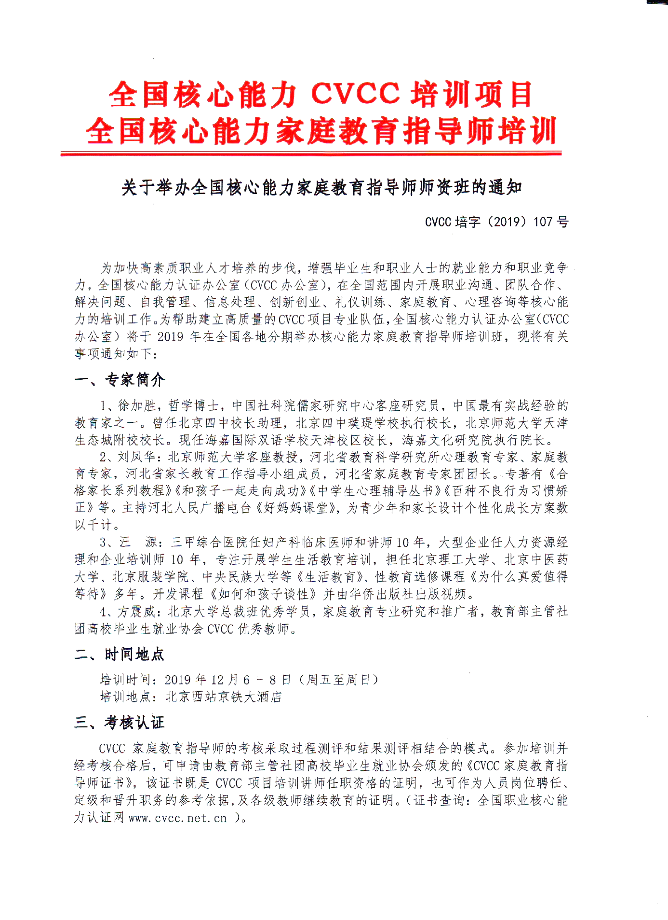

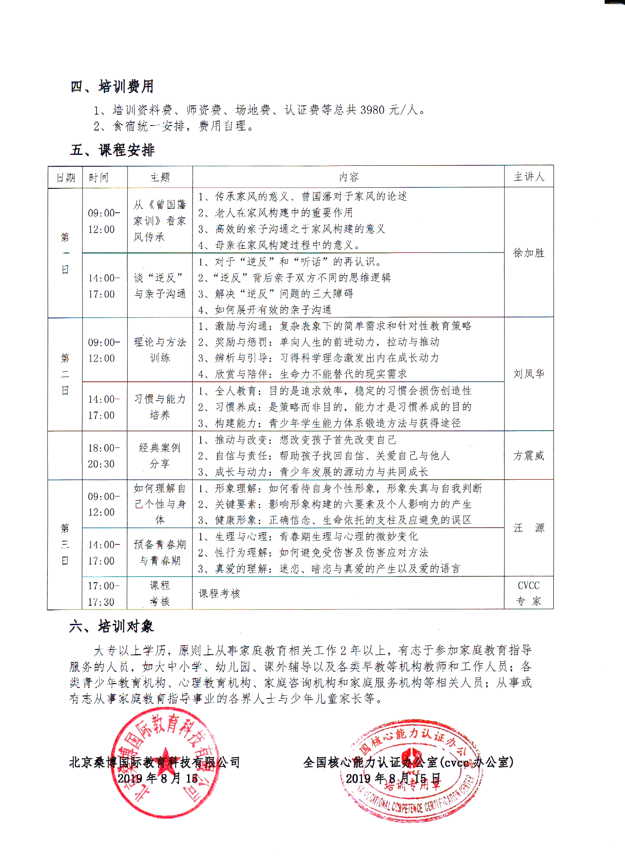

附件：

报名回执表
地点：北京 时间：2019年12月6日-8日
班期：全国核心能力家庭教育指导师培训班
单位名称
参  培  人  员 | 姓名 | 性别 | 职务/职称 | 手机号码 | 电子邮箱 | 住宿  （请填写：否/单住/拼房）
到达日期
发票抬头
缴费方式（转账/现金/刷卡）

说明：1、表中每一项应填写工整、准确。
2、CVCC办公室电话：010-8482 4728
3、CVCC邮箱：cvcc@cvcc.net.cn

附件：
高校毕业生就业协会核心能力分会
CVCC家庭教育指导师证书申请表
姓名 |  | 性别 |  |  | 出生年月 |  |  | 电子  彩色照片一张  （一寸）
职业 |  | 职称 |  |  | 民族
工作单位
通讯地址
电子邮箱 |  |  |  |  | QQ
身份证号码 |  |  |  |  | 邮政编码
手机 |  |  |  | 座机
培训时间 |  |  |  | 证书申请模块 |  |  | 家庭教育指导师证书
经 历
CVCC办公室  意见 | 年 月 日
说明：1．表中每一项应填写工整、准确。
2．此表复印有效。

